附件6.4评价人员及业主代表照片
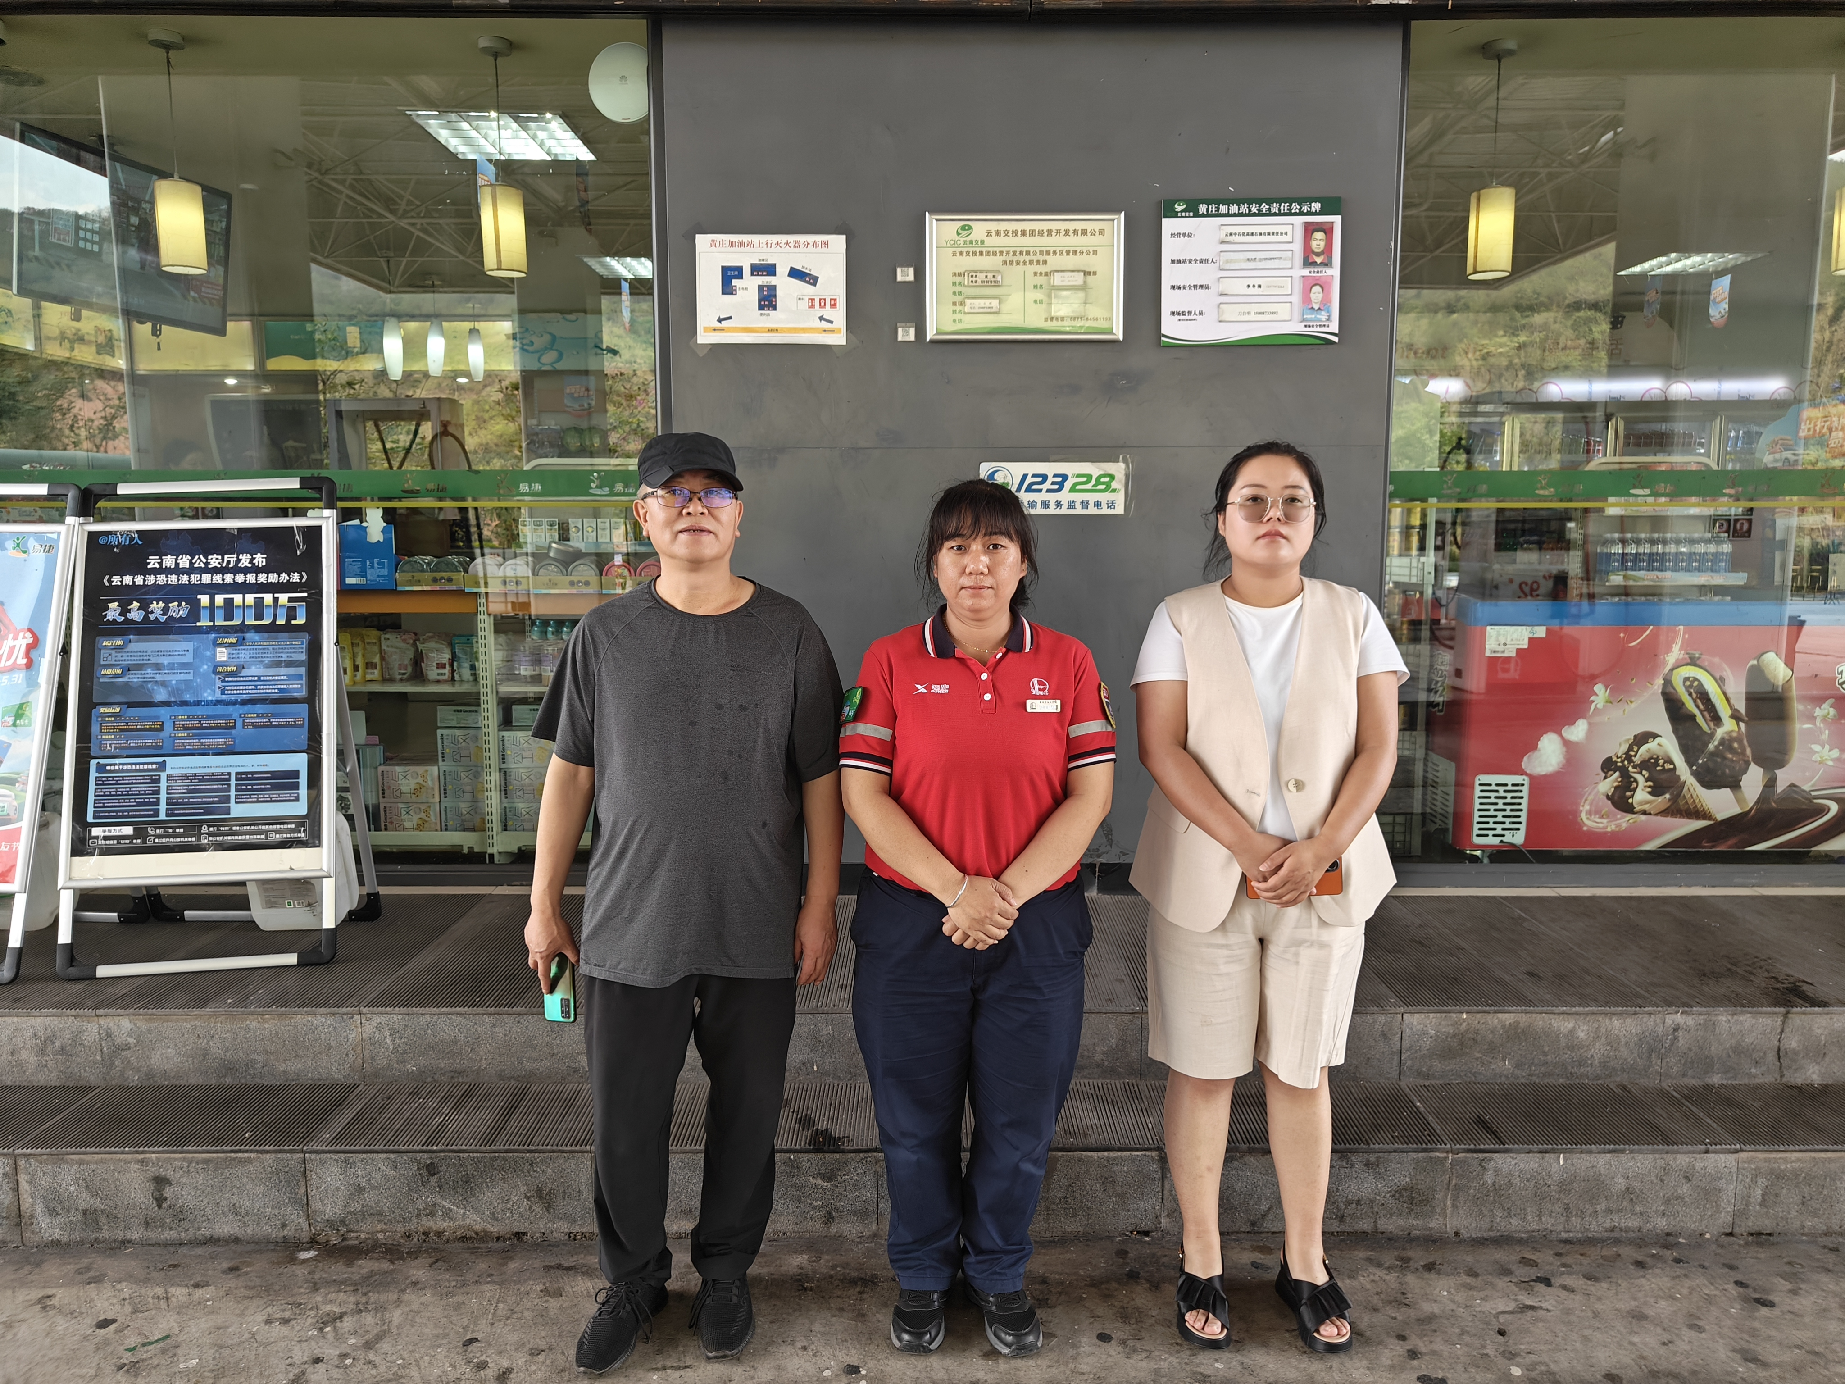

附图1 评价人员现场合影
评价人员与加油站陪同人员合影（左项目负责人向荣鼎，中加油站员工，右评价人员袁志琴）

